教务管理系统教师借用教室操作流程

- 打开教师个人教务管理页面
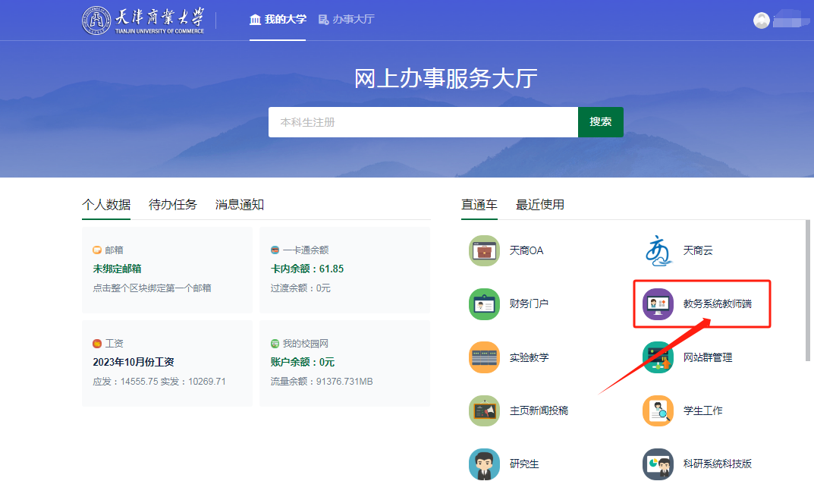
- 教师个人教务管理页面左侧功能栏：个人教务---教室借用—教室借用申请。
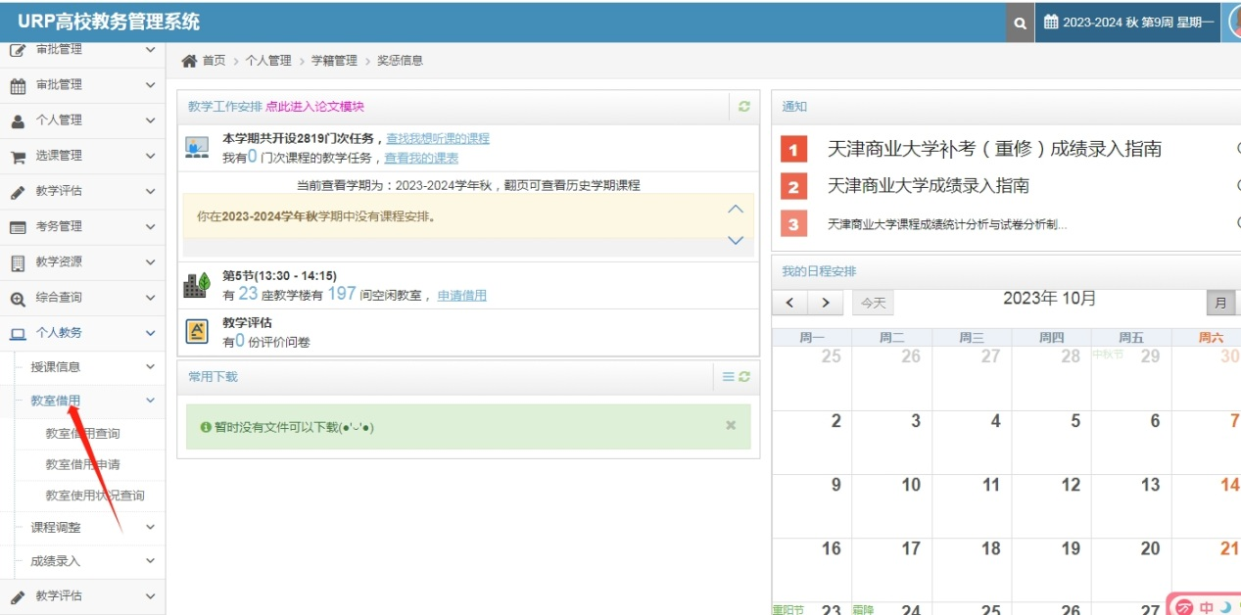

1、点击左上角：“+申请借用教室”
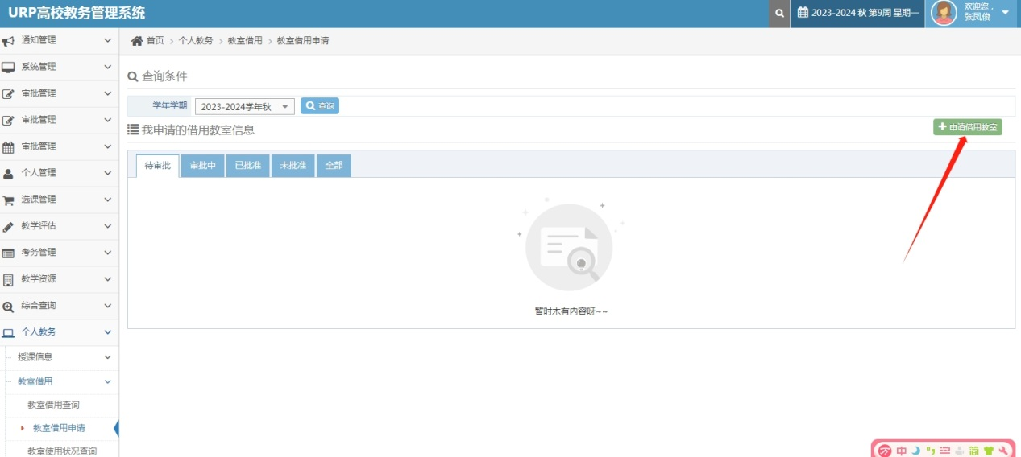
2、借用人填写基本信息后—选定借用周次—借用时间后点击“查询空闲教室”

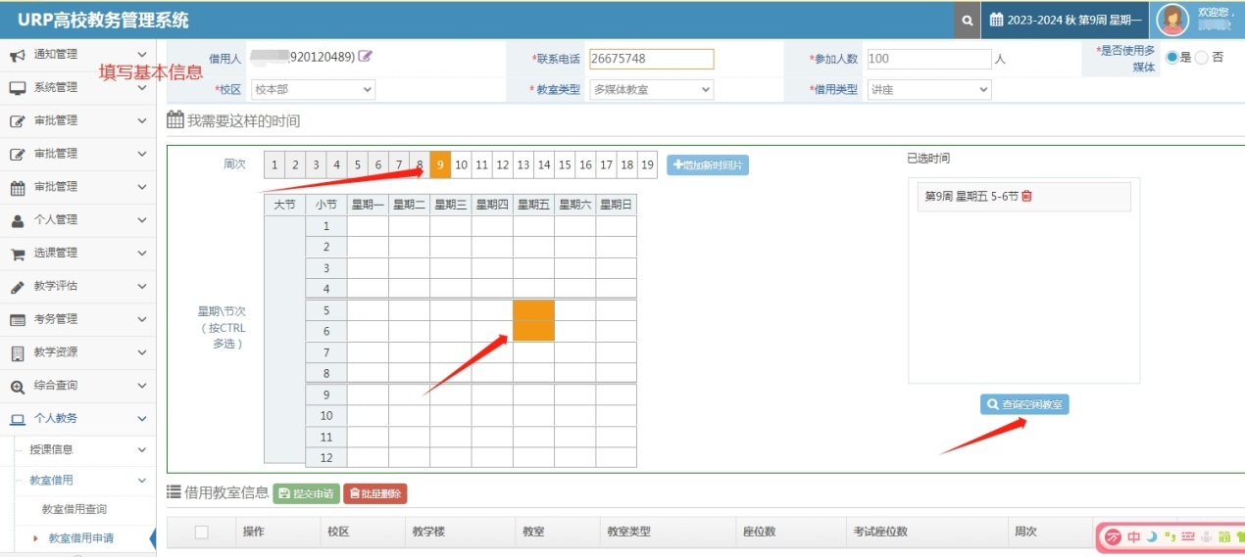

3、选定所需教室

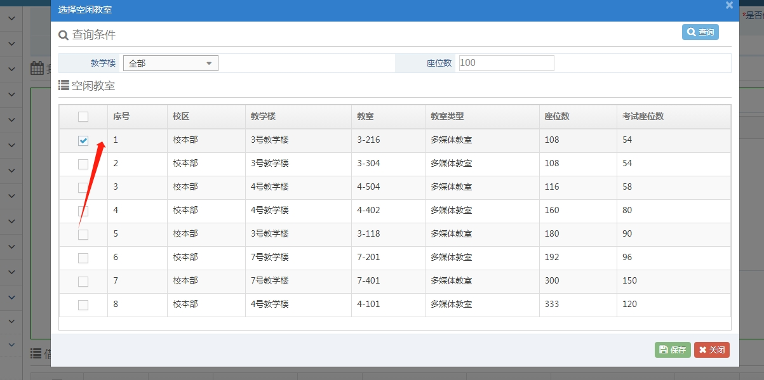

4、提交借用申请
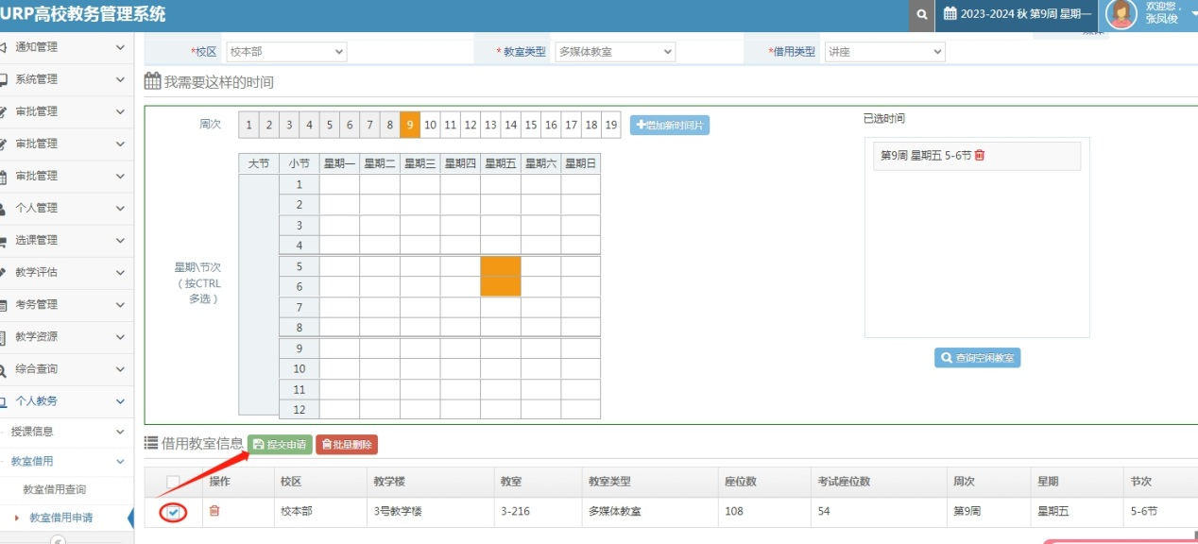
5、申请成功，待教务处审批。

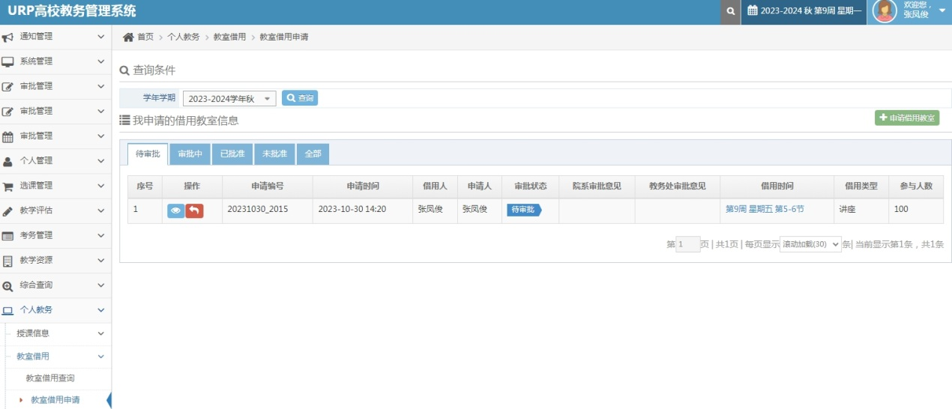
6、审批通过
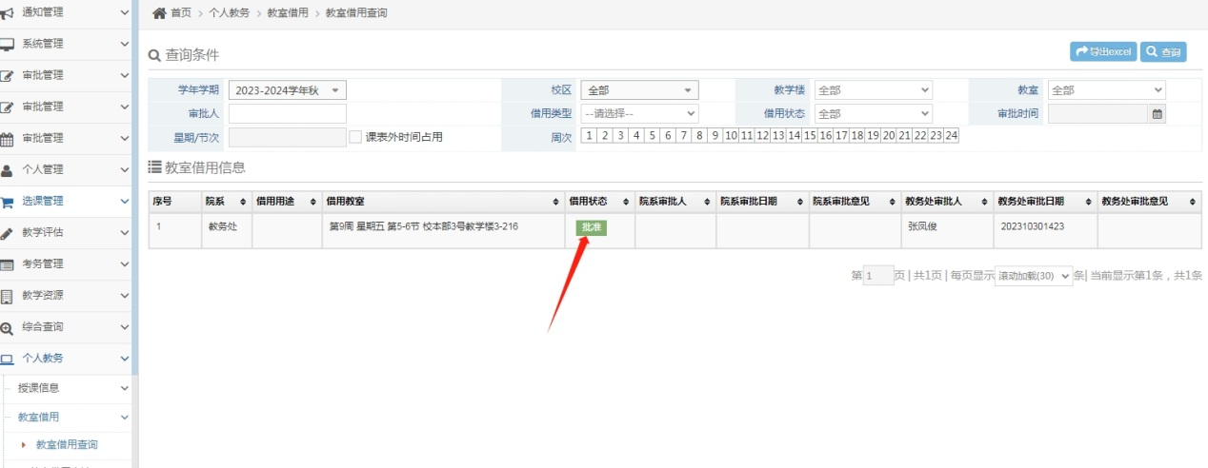
完成教室使用申请后，教师可按获批准后教室的时间和地点进行教学活动。

